**第６節　歯科保健医療**

歯と口の健康は、おいしく食べ・楽しく会話し・明るく笑える豊かな人生を送るための基礎となるものであり、子どもの頃から高齢期まで生涯にわたり歯と口の健康を保つことは、楽しく自分らしく、そして充実した人生を送るために重要です。

また、口腔衛生状態と誤嚥性肺炎の関係性や、歯周疾患と糖尿病等の全身疾患の関係性等が指摘されており、口腔の健康が全身の健康状態に影響することが明らかになっています。

生涯にわたり歯と口の健康を保つことは生活の質の向上に寄与することから、県民自らが歯と口の健康づくりに取り組む機運を一層醸成するとともに、生涯を通じた切れ目のない歯科保健医療対策を推進していく必要があります。

**現状と課題**

**１　歯科保健医療の取組**

県ではこれまでに、平成23年８月の「歯科口腔保健の推進に関する法律」施行に先立って、平成23年４月に「高知県歯と口の健康づくり条例」を施行し、条例に基づき「高知県歯と口の健康づくり基本計画（計画期間：平成24年度から平成28年度末）」を策定し歯科保健医療対策を推進してきました。

令和４年度からは第３期計画（計画期間：令和４年度から令和８年度）に基づき、「子どもの頃からの口腔機能向上及びむし歯・歯肉炎の予防」、「歯周病予防対策の推進」、「オーラルフレイル対策の推進」の３つのポイントを定め、取組を強化しています。

また、在宅医療における訪問歯科診療の体制強化、がん医療等周術期の口腔健康管理の充実や、糖尿病重症化予防のための医科歯科連携の推進、さらには災害時の歯科保健医療対策などについて、市町村や関係機関と連携を図りながら歯と口の健康づくりに取り組んでいます。

**２　かかりつけ歯科医の普及**

かかりつけ歯科医とは、患者のライフステージに応じた歯科疾患の治療と予防を含めた歯科医学的管理や指導を総合的に行うとともに、地域住民の健康増進に寄与するため、歯科医療のニーズに応じた適切な歯科保健サービスを提供することができる歯科医師のことを指します。

令和２年度高知県歯と口の健康づくり実態調査では、定期的に歯科健診を受けている者の割合が62.4％と、平成27年度の53.5％と比較して約９％高くなっており、かかりつけ歯科医を持つ県民が増えてきていることが伺えます。

**３　訪問歯科医療の取組**

病気やけがなどで、歯科診療所を受診することが困難な方でも、自宅や施設などで歯科医療を受けることができます。訪問歯科診療を実施するための施設基準の届出を行っている歯科診療所は、県内の歯科診療所の７割以上の273ヶ所あります。

訪問歯科診療は、在宅医療を支える医療機関や介護事業所等との連携を含めた地域完結型医療として医療体制を構築する必要があるため、口腔ケア等を担う歯科衛生士のマンパワーを充実させる必要があります。

**４　年代や対象別の歯科保健医療**

**（１）妊娠期・胎児期**

妊娠期には胎児の顎の中で乳歯と永久歯ができ始めており、この時期は必要な栄養素をバランス良く適切に摂ることが大切です。

また、母体ではホルモンバランスの変化に加え、つわりなどによる不十分な歯みがきや間食回数の増加により、むし歯や歯周病が進行しやすくなるため、将来、妊娠する可能性のある女性や妊婦に対する歯科疾患対策を推進する必要があります。

**（２）乳幼児期から学齢期**

乳歯が生える前の生後５か月頃から、食べる機能が発達・形成されていくので、適切な形態の離乳食を始めていく必要があります。

幼児期から学齢期は、顎や歯列が発達・形成されていくため、歯みがきの習慣化やよく噛んで食べることなど望ましい生活習慣を身につけることが重要です。

むし歯数は減少傾向にありますが、歯肉に炎症所見を有する者の割合は、ほぼ横ばい

傾向にあり、学童期からの歯周病予防対策を進める必要があります。

**（３）成人**

成人期になると、全ての年代で進行した歯周炎を有する者が増加しており、50歳代以降の各年代では７割以上の人に、歯周炎の症状がみられ、一人平均喪失歯数は、40歳代後半から急増します。

成人になると、仕事や家庭など個人を取り巻く環境が変わり、学齢期のような定期的な歯科健診などを受けられる機会が少なくなるため、意識的に歯と口の健康管理を行うことが重要となります。

**（４）高齢者**

高齢期になると歯の喪失本数が多くなり、摂食・咀嚼・嚥下機能のほか全身的な身体機能の低下により、様々な問題が起きやすくなります。

また、複数の慢性疾患を持つ人の割合が多くなり、多剤を併用している人の割合が増加しますので、全身状態に応じた歯科治療と予防に努める必要があります。

**（５）障害児（者）、要介護者**

障害児（者）や要介護者においては、歯科疾患が重症化しやすいことや、必要な歯科保健サービスや歯科医療が本人や介護者などに認識されにくいという課題があります。

障害児（者）に対する歯科治療は専門医の対応が必要であり、中央保健医療圏では、平成９年度から高知県歯科医師会・歯科保健センターで、平成17年度からは歯科保健センター幡多分室の開設により幡多保健医療圏でも専門治療を実施しています。

また、従来の行動変容法による治療では困難な障害児（者）に対し、歯科保健センターにおいて、令和４年度から全身麻酔法による治療を開始しています。引き続き、利用者のニーズに対応できる診療体制の整備や地域の医療機関と歯科保健センターとの連携が求められています。

**（６）へき地**

山間部などのへき地や離島においては、通院が困難なため必要な歯科医療を受けにくい状況があります。さらに、中山間地域においては、人口減少や歯科医師の高齢化などにより、将来的に歯科医療提供体制の維持が困難になるおそれがあります。

**（７）休日歯科医療**

現在、日曜・祝日・年末年始の休日の歯科医療体制は、次表のとおり在宅当番医制によって確保されていますが、地域や時間が限られているため受診困難な場合があります。

（図表7-6-1）休日歯科診療の状況

|  |  |  |  |  |
| --- | --- | --- | --- | --- |
| 地区 | 開設形態など | 場所 | 診療日 | 診療時間 |
| 県下全地区 | 休日等歯科診療  （高知市歯科医師会員を中心に県下全域の歯科医師会員の当番医制で実施） | 総合あんしん  センター１階 | 日曜日・祝日  年末年始 | 午前9時から午後3時  ※12月29日から1月3日は午前9時から正午 |
| 安芸地区 | 在宅当番医制  （安芸室戸地区歯科医師会員の当番医制で実施） | 各歯科医院 | ゴールデン  ウィーク  及び年末年始 | 午前9時から正午 |
| 高岡地区 | 在宅当番医制  （高岡地区歯科医師会員の当番医制で実施） | 各歯科医院 | 年末年始 | 午前9時から正午 |
| 幡多地区 | 在宅当番医制  （幡多地区歯科医師会員の当番医制で実施） | 各歯科医院 | 年末年始 | 午前9時から正午 |

**（８）災害時**

南海トラフ地震等大規模災害時には、情報伝達が困難な状況や歯科保健医療に必要な人員が不足することが予想されるため、大規模災害時に必要な歯科保健医療サービスを提供できる体制を強化する必要があります。さらに、災害時の歯科保健医療活動が円滑に行えるよう高知県災害時歯科保健医療対策活動指針の継続的な見直しが必要です。

**対策**

**１　歯科保健医療推進体制の構築**

県は、高知県歯と口の健康づくり条例第13条に基づく「高知県歯と口の健康づくり推進協議会」を設置し、歯と口の健康づくりに関する施策の実施状況についての評価・検討及び進捗管理や、関係者間の連携及び協働の推進等を行います。

また、福祉保健所管内ごとに歯科保健地域連絡会を設置し、それぞれの地域の実情に応じた歯科保健事業を実施します。

加えて、令和６年度から歯科医師会などと連携し、歯科医師確保による歯科医療提供体制の維持に向けた取組を実施します。

**２　かかりつけ歯科医の普及**

県及び歯科医師会は、引き続き、かかりつけ歯科医の重要性と必要性について、県民へ啓発します。

**３　訪問歯科医療の取組**

県は歯科医師会などと連携して、訪問歯科診療が可能な歯科医療従事者の育成を進めます。

また、病気やけがなどで通院が困難な場合でも、居宅や施設などで歯科医療・保健サービスが受けられることや、歯と口の健康の大切さについて啓発するとともに、在宅歯科連携室の活用により訪問歯科診療のニーズに対応していきます。

**４　年代や対象別の歯科保健医療**

**（１）妊娠期・胎児期**

県は歯科医師会や市町村などと連携して、妊婦歯科健診の受診率向上や歯科保健指導等の取組を支援するとともに、歯周病が早産・低出生体重児の出産に影響を及ぼすことや、妊娠期の歯周病予防が重要であること等の啓発を行います。

**（２）乳幼児期から学齢期**

県は歯科医師会や市町村などと連携して、食育を推進するなかで、噛むことの大切さと望ましい食事等について啓発します。

また、効果的なむし歯予防法として、保育所、幼稚園、学校へのフッ化物洗口導入及びフォローアップに向けた支援を行い、歯科口腔保健に係る児童・生徒の健康格差の縮小に努めます。更に、むし歯・歯肉炎予防のため、教育委員会と連携し、学校での歯みがき指導に加え、デンタルフロス等の歯間部清掃用具を使用した口腔清掃の実施を推進します。

**（３）成人**

県は歯科医師会や歯科衛生士会と連携して、40歳代における進行した歯周炎を有する者の減少や60歳で24本以上の歯をもつ者の増加などを目標に、マスメディア等を活用して、歯周病予防の重要性や定期的な歯科健診受診、全身疾患との関連性等を周知します。

また、かかりつけの歯科医療機関をもち、定期的に歯科健診を受けることの普及啓発を行います。

**（４）高齢者**

県は市町村や関係団体などと連携して、高齢者が日常生活を送る中で無理なく口腔及び全身機能を向上させ、健康寿命延伸に繋げられるようオーラルフレイル予防対策を推進します。

また、市町村が行う通いの場での介護予防の取り組みなどの状況を把握し、歯科衛生士を派遣するなど、関係機関と連携して介護予防活動の機会の確保を行うとともに、地域で高齢者の生活を支える地域包括支援センターの職員に対して、介護予防に関するスキルアップ研修を実施します。

**（５）障害児（者）、要介護者**

県は歯科医師会などと連携して、障害児通所支援事業所、特別養護老人ホームなどにおいて、障害児（者）・入所児（者）への歯科健診及び施設職員などへの口腔ケア・食事介助指導を推進します。

また、在宅歯科連携室での相談事業や、在宅歯科医療に関わる多職種間の連携を促進します。そのほか、歯科医師会、歯科衛生士会などの関係団体と連携し、介護に従事する職員などに対して、在宅歯科医療の必要性を啓発するとともに、歯科医療従事者などに対して訪問歯科医療に係る研修会などを実施し、資質の向上を図ります。

（図表7-6-2）在宅歯科連携室

|  |  |  |
| --- | --- | --- |
| 名称 | 所在地及び電話番号 | 相談受付（開設時間） |
| 在宅歯科連携室 | 高知市丸ノ内1-7-45  総合あんしんセンター内  （電話番号）088-875-8020 | 平日（年末年始除く）の  午前9時から午後5時まで |
| 幡多地域  在宅歯科連携室 | 四万十市中村東町1丁目1-27  四万十市立市民病院内  （電話番号）0880-34-8500 |
| 安芸地域  在宅歯科連携室 | 安芸市寿町２番８号  安芸市総合社会福祉センター２階  （電話番号）0887-34-2332 |

**（６）へき地**

県は歯科医師会などと連携して、離島（鵜来島）への離島歯科診療班を定期的に派遣する体制を維持します。

また、中山間地域における歯科医師確保の取組を進め、歯科医療提供体制の維持を図ります。

**（７）休日歯科医療**

休日の救急歯科診療体制を確保するため、高知県歯科医師会等と連携しながら、休日等歯科診療所や在宅当番医制の運営等を支援します。

**（８）災害時**

県は、関係団体と災害時の歯科保健医療活動の在り方について検討を継続するとともに、円滑な医療救護活動が行えるよう、高知県災害時医療救護計画や高知県災害時歯科保健医療対策活動指針の継続的な見直しを行います。

※詳細は、第３期高知県歯と口の健康づくり基本計画の第３章に記載

**目標**

|  |  |  |  |
| --- | --- | --- | --- |
| 区分 | 項目 | 直近値 | 目標（令和８年度） |
| O | むし歯のない３歳児の割合 | 89.0％（注１) | 92％以上 |
| O | 一人平均むし歯数  12歳（永久歯）  17歳（永久歯） | 0.50本 （注2)  1.82本 （注2) | 0.5本以下  1.5本以下 |
| O | 歯肉に炎症所見を有する者の割合  12歳  17歳 | 24.0％ （注2)  20.0％ （注2) | 20％以下  20％以下 |
| O | 20歳代における歯肉に炎症を有する者の割合 | 62.1％（注3) | 50％以下 |
| O | 40歳代における進行した歯周炎（４mm以上の歯周ポケットあり）を有する者の割合 | 68.7％（注3) | 50％以下 |
| O | 60歳で自分の歯を24本以上有する者の割合 | 70.1％（注4) | 80％以上 |
| O | 80歳で自分の歯を20本以上有する者の割合 | 56.7％（注4) | 60％以上 |
| P | 定期的に歯科健診を受けている者の割合（17歳以上） | 62.4％（注3) | 70％以上 |

※目標数値・目標年度については、「第３期高知県歯と口の健康づくり基本計画」に基づく

（注1)令和４年度３歳児歯科健康診査（高知県）

（注2)令和４年度高知県学校歯科保健調査（高知県歯科医師会）

（注3)令和２度高知県歯と口の健康づくり実態調査（高知県）

（注4)令和２度高知県歯と口の健康づくり実態調査をもとに智歯を加味して再集計したもの

区分の欄　Ｐ（プロセス指標）：実際にサービスを提供する主体の活動や、他機関との連携体制を測る指標

　　　　　Ｏ（アウトカム指標）：医療サービスの結果として住民の健康状態や患者の状態を測る指標

**第７節　移植医療等**

**第１　臓器移植**

臓器移植とは、重い病気や事故などにより臓器の機能が低下した人に、他者の健康な臓器と取り替えて機能を回復させる医療です。

平成９年10月に「臓器の移植に関する法律」が施行され、脳死状態の方からの臓器（心臓・肺・肝臓・腎臓・すい臓・小腸・眼球）の移植が可能となりました。

また、平成22年７月の法改正では、本人の臓器提供の意思が不明な場合も、家族の承諾があれば臓器提供ができ、15歳未満の者からの脳死下での臓器提供もできるようになりました。

日本で臓器の移植を希望して待機している方はおよそ16,000人ですが、それに対して移植を受けられる方は年間およそ400人です。臓器移植には、第三者の善意による臓器の提供が必要であることから、意思表示の方法が拡充されるとともに臓器提供への理解を促す取組が行われています。

**現状と課題**

**１　腎移植希望登録者数などの推移**

臓器提供の意思表示については、意思表示カードに加え、平成19年３月から日本臓器移植ネットワークの公式サイトにおいて、インターネットによる臓器提供意思登録ができるようになりました。

また、平成22年には運転免許証や保険証に意思表示欄が設けられ、さらには、平成28年１月から交付が開始された個人番号カード（マイナンバーカード）にも意思表示欄が設けられたことで、県民一人ひとりの意思表示が可能となりました。

しかしながら、令和３年度に内閣府が行った調査では、意思表示をしている人の割合は１割程度にとどまっています。県内における腎移植の例を見ても、腎臓提供者数、移植例数ともに増加していない状況にあります。

（図表7-7-1）臓器提供の意思に関する調査結果　　調査該当数＝1705人

|  |  |  |  |
| --- | --- | --- | --- |
|  | している | していない | 無回答 |
| 意思表示の有無 | 10.2％ | 87.9％ | 1.9％ |

|  |  |  |  |  |  |  |  |
| --- | --- | --- | --- | --- | --- | --- | --- |
|  | 健康  保険証 | 運転  免許証 | 意思表示  カード | マイナンバー カード | インターネットの臓器提供意思登録システム | いずれも  知らなかった | 無回答 |
| 意思表示方法の  認知度 | 63.5％ | 61.9％ | 34.4％ | 18.9％ | 1.6％ | 10.3％ | 1.7％ |

|  |  |  |  |
| --- | --- | --- | --- |
|  | 関心がある | 関心がない | 未回答 |
| 臓器提供の関心の有無 | 65.5％ | 30.9％ | 3.6％ |

出典：「移植医療に関する世論調査」（内閣府）

|  |  |  |  |  |  |  |  |  |
| --- | --- | --- | --- | --- | --- | --- | --- | --- |
| （図表7-7-2）高知県の腎移植希望登録者数・提供者数・移植例数の推移 （脳死下・心肺停止下） | | | | | | | | |
| 年　別 | | R1 | | R2 | | R3 | | R4 |
| 移植希望登録者（人） | | 59 | | 66 | | 70 | | 65 |
| 提供者数（人） | | 1 | | 0 | | 0 | | 0 |
| 移植例数（件） | | ２ | | 0 | | 1 | | 0 |
| 出典：日本臓器移植ネットワークホームページ（令和４年12月31日現在） | | | | | | | | |  |
| （図表7-7-3）全国の腎移植希望登録者数・提供者数・移植例数の推移 （脳死下・心肺停止下） | | | | | | | | |
| 年　別 | R1 | | R2 | | R3 | | R4 | |
| 移植希望登録者（人） | 12,505 | | 13,163 | | 13,738 | | 14,080 | |
| 提供者数（人） | 111 | | 65 | | 79 | | 112 | |
| 移植例数（件） | 216 | | 127 | | 148 | | 215 | |
| 出典：日本臓器移植ネットワークホームページ（令和４年12月31日現在） | | | | | | | | |

**２　臓器提供の推進体制**

臓器提供は、的確な脳死判定を行うことはもちろん、脳死やこれに近い状態の患者家族への情報提供や支援を行うことが重要です。このため、情報提供を行う医療関係者の理解と資質の向上及び医療機関の体制整備を進める必要があります。

本県における臓器移植を推進するため、昭和63年に設立された高知県腎バンク協会では、平成７年に臓器移植コーディネーターを配置し、病院内の臓器提供に関する体制整備をする臓器移植院内コーディネーターに対して研修などの支援を行っています。

臓器提供に関係する団体などは次のとおりとなっています。

**（１）高知県腎バンク協会**

県民の移植医療についての理解を深めるために、普及啓発活動や公開講座を開くなどの取組を行っています。

**（２）臓器移植コーディネーター**（県内１人）

県民や医療関係者に対する普及啓発活動、臓器移植に関わる医療機関及び搬送機関などの調整など、臓器提供を円滑に行うための取組を行っています。

**（３）臓器移植院内コーディネーター**（注1）（県内30人/15病院：令和５年６月末現在）

臓器移植コーディネーターと連携し、病院職員への院内研修の実施などによる移植医療の普及啓発活動、院内における臓器提供希望者などの移植情報の収集、臓器移植希望者などからの相談などの初期対応を行っています。

（注1）臓器移植院内コーディネーター：医療従事者に対する臓器移植医療の普及啓発を推進するとともに、県民の臓器移植の意思が的確に生かされる環境を整備することにより、県内における臓器移植の円滑な実施及び普及推進を図ることを目的として、県が県内の臓器移植関連医療機関内に置いたコーディネーター

**（４）ＮＰＯ法人高知アイバンク**

眼球（角膜）提供の普及啓発、献眼登録、斡旋などの活動を行っています。

**３　県内の医療提供施設**

県内の移植医療の関係施設は次のとおりです。

県内では、平成11年に我が国で初めてとなる脳死下における臓器提供が行われて以来、６件の提供が行われています。

（図表7-7-4）脳死下臓器提供施設と事例　　　　　令和５年６月現在

|  |  |
| --- | --- |
| 医　療　施　設 | 摘　出　事　例 |
| 高知赤十字病院 | 平成11年２月　全国で初めての脳死下における臓器提供  平成18年12月　２例目（全国50例目）の脳死下における臓器提供 |
|
| 高知医療センター | 平成24年２月　３例目（全国162例目）の脳死下における臓器提供 |
| 高知大学医学部附属病院 | 該当なし |
| 近森病院 | 該当なし |

・平成24年２月、４例目（全国167例目）脳死下における臓器提供（家族の希望により医療施設は非公開）

・平成25年、　　５例目（家族の希望により非公開）

・平成28年６月、６例目（全国382例目）脳死下における臓器提供（家族の希望により医療施設は非公開）

（図表7-7-5）移植実施施設

|  |  |
| --- | --- |
| 医療施設 | 可能な移植 |
| 高知医療センター | 腎移植 |
| 高知大学医学部附属病院 | 角膜移植 |

**４　献眼の状況**

献眼登録者数、献眼者数ともに増加していない状況にあることから、献眼者やご家族の理解と協力を一層深めることが重要です。

（図表7-7-6）高知県における献眼登録者数と献眼者数の推移

|  |  |  |  |  |
| --- | --- | --- | --- | --- |
| 年　　度 | R1 | R2 | R3 | R4 |
| 新規献眼登録者数（人） | 13 | １ | 3 | 1 |
| 献眼者数（人） | 3 | 2 | 1 | 2 |

出典：ＮＰＯ法人高知アイバンク調べ

**対策**

**１　県民に対する啓発活動の強化**

県は、日本臓器移植ネットワーク、高知県腎バンク協会など関係団体と協力して、街頭キャンペーンや講演会などを開催し、県民に対する正しい知識の啓発を行います。あわせて、臓器提供者の意思が尊重されるよう運転免許証、保険証及びマイナンバーカードに設けられた意思表示欄や、インターネットによる臓器提供意思登録制度など制度についての周知を行います。

**２　臓器移植院内コーディネーターの育成**

医療関係者が臓器移植の正しい理解を深め一層の協力を得られるよう、医療機関で調整にあたる臓器移植院内コーディネーターを対象とする研修会を行います。

**＜参考＞　臓器提供の流れ**



**第２　骨髄移植・末梢血幹細胞移植**

骨髄移植及び末梢血幹細胞移植は、白血病や再生不良性貧血などの難治性血液疾患のため、正常な造血機能を失った造血幹細胞を、健康な方の造血幹細胞と入れ替え、造血機能を回復させる治療法です。

**現状と課題**

**１　骨髄移植ドナー登録者及び移植希望者**

骨髄移植・末梢血幹細胞移植の対象となる主な病気は、白血病、再生不良性貧血、先天性免疫不全症、一部の先天性代謝異常疾患です。移植を成功させるためには、患者（骨髄移植希望者）とドナー（骨髄提供者）のＨＬＡ型といわれる白血球の型を一致させる必要があります。このＨＬＡ型は、両親からの遺伝子を受継ぐため、兄弟姉妹間では約４分の１の確率で適合ドナーが見つかりますが、日本では年間約2,000人の方が骨髄バンクによる非血縁者間の骨髄移植を希望している現状があり、一人でも多くのドナー登録が必要です。

高知県赤十字血液センター献血ルーム「ハートピアやまもも」での登録実績は年間約40人程度です。近年、支援団体等のご協力により県内各地で行っている登録会では、多くの方に登録いただいており、高知県は令和５年３月末現在、人口１千人当たりのドナー登録者数は15.38人（注1）と全国第11位となっています。

（注1）公益財団法人日本骨髄バンク調べ　20～54歳人口１千人あたりの登録者数

　　　　　　　　（図表7-7-7）ドナー登録者数の推移　　　　　　　　単位：人

|  |  |  |  |  |
| --- | --- | --- | --- | --- |
| 年度 | R1 | R2 | R3 | R4 |
| 高知県 | 468 | 81 | 75 | 86 |
| 全国 | 47,655 | 27,218 | 32,371 | 34,507 |

出典：高知県骨髄バンク推進協議会、公益財団法人日本骨髄バンク調べ

**２　認定施設**

県内でドナーの骨髄採取・移植手術の可能な医療施設は、高知大学医学部附属病院及び高知医療センターであり、令和５年３月末までの移植例数は125件、適合確認のための骨髄細胞の採取件数は119件となっています。

**対策**

**１　普及啓発の推進**

高知県骨髄バンク推進協議会、公益財団法人日本骨髄バンク、高知県赤十字血液センターなどの関係機関と連携して、県民に対して、ドナー登録制度や骨髄提供について、イベント活動等を通じて普及啓発を行います。

また、多くの県民にドナー登録をしていただくために、福祉保健所（安芸、須崎、幡多）や高知県赤十字血液センター献血ルーム「ハートピアやまもも」での登録について、広報活動を行うとともに、県内各地において、骨髄バンクドナー登録会、献血併行型ドナー登録会を開催します。

**２　ドナー（骨髄提供者）への支援**

ドナー候補者となった場合、経済的な理由や勤務先の理解が得られないこと等により、ドナーとなることを断念している現状があることから、ドナーの経済的負担の軽減や提供しやすい環境づくりのため、県及び市町村が連携し、補助制度等の支援を行っていきます。令和５年６月末現在では、17市町が「高知県骨髄・末梢血幹細胞移植促進事業補助金助成制度」を制定しています。

**＜参考＞骨髄移植体制図**



**第３　血液確保**

県内の献血可能人口（16歳から69歳）は年々減少しています。若年層を中心とした県民に対する献血への理解と協力を積極的に呼びかけるとともに、医療機関での適正使用に向けた取組を進める必要があります。

**現状**

**１　献血者数と献血量**

平成22年度以降、少子高齢化に伴う人口減少により、献血者数は減少し続けていましたが、令和元年度以降は微増傾向にあります。しかし、若い世代（10代、20代）の献血者は直近10年間で約半数に減少しています。

また、平成24年度からは各都道府県の血液センター単位の運営から、より広域的なブロックを単位とする広域事業運営体制が始まり、ブロックごとに血液の検査や在庫調整などを行っています。現在は、全国を７つのブロックに分け、高知県の血液は中国四国ブロックの中で管理されています。

( Ｌ )

（図表7-7-8）献血者数と献血量の推移

(人)



献血者数

献血量

年度

出典：高知県赤十字血液センター調べ

**２　献血率**

本県の献血率（献血可能人口に占める年間献血者数の割合）は、常に全国平均を上回っています。

（図表7-7-9）献血率の推移

|  |  |  |  |  |  |  |
| --- | --- | --- | --- | --- | --- | --- |
| 年度 | H29 | H30 | R1 | R2 | R3 | R4 |
| 高知県（％） | 6.1 | 6.1 | 6.3 | 6.9 | 6.9 | 7.1 |
| 全国平均（％） | 5.5 | 5.6 | 5.9 | 6.0 | 6.1 | 6.1 |

出典：高知県赤十字血液センター調べ

**３　400ｍL献血者の割合**

400mL献血は、より多くの血液の確保を可能にすることや一人の人に輸血する際の血液製剤数（献血者数）を少なくすることで、感染や副作用のリスクの軽減などが期待されるため、全国的に普及が進められています。

本県では、平成25年度より、移動採血車での献血受入れについては、400mL献血者のみに変更したため、それ以降の400mL献血の割合が高くなっています。

（図表7-7-10）400mL献血者の割合の推移



**400ml**

**献血者の割合（％）**

**年度**

出典：高知県赤十字血液センター調べ

**４　血液製剤の供給量**

血液製剤の種類には、｢赤血球製剤｣、｢血漿製剤｣、｢血小板製剤｣等があり、献血で得られた血液はこれらの製剤として医療機関に供給され、使用されています。

血液製剤は、人体の一部かつ有限で貴重な資源である血液から作られていることから、その取扱いには倫理的観点からの配慮が必要であり、自国内での自給を目指すことが国際的な原則となっています。そのため、血液製剤の自給を達成するには、その使用が適正であることが求められています。

本県の人口千人当たりの血液製剤供給量（200mL換算本数）は、平成29年度以降、全国平均を上回っています。

（図表7-7-11）人口千人当たりの血液製剤供給量の推移

|  |  |  |  |  |  |  |  |
| --- | --- | --- | --- | --- | --- | --- | --- |
| 年度 | | H２９ | H３０ | H31 | R2 | R3 | R４ |
| 赤血球製剤 | 高知県 | 59.0 | 56.4 | 57.7 | 58.1 | 61.3 | 60.9 |
| 全国 | 50.7 | 50.1 | 50.6 | 50.4 | 51.6 | 52.1 |
| 血漿製剤 | 高知県 | 21.4 | 19.7 | 20.5 | 19.2 | 19.0 | 19.3 |
| 全国 | 17.4 | 17.2 | 17.0 | 16.7 | 16.7 | 16.7 |
| 血小板製剤 | 高知県 | 80.5 | 79.3 | 70.4 | 71.5 | 78.5 | 76.3 |
| 全国 | 71.4 | 69.5 | 70.5 | 68.7 | 69.2 | 69.2 |
| 総供給数 | 高知県 | 160.8 | 155.4 | 148.5 | 148.9 | 158.8 | 156.5 |
| 全国 | 139.5 | 136.8 | 138.1 | 135.8 | 137.4 | 138.0 |

　　　　　　　出典：日本赤十字社調べ

**課題と対策**

**１　献血者数及び献血量の確保**

本県で必要な血液を少しでも多く県内で賄えるよう、献血思想の啓発を進め、若年層を含めた献血者数を増やしていく必要があります。

そのため、県は、市町村や高知県赤十字血液センターと連携し、献血推進キャンペーンや献血功労者の顕彰、400ｍL献血の普及、県民や企業などへの献血の要請などを通じて、献血に対する理解と協力を求めていきます。特に、若年層に対しては学校などでの献血セミナーの実施やＳＮＳ等を活用した広報活動を通じて、献血についての理解と意識の向上を目指します。

**２　血液製剤の適正使用の推進**

県では、血液製剤を使用する医療機関や関係団体、高知県赤十字血液センター、県で構成する高知県合同輸血療法委員会を設けて県内の血液製剤の使用状況を分析、評価しながら、引き続き血液製剤の適正使用に向けた取組を推進します。

**第８節　難病**

原因が不明で、治療方法が確立していない、いわゆる難病のうち、原因究明や治療方法の解明等を目的として、厚生労働大臣が定めた疾病を対象に、医療費の一部公費負担をしています。

難病は、長期の療養生活を余儀なくされ、症状も多岐にわたるため、地域で安心して療養生活及び日常生活を送るためには、診断や治療ができる専門の医療機関の確保及び患者や家族の相談先の確保が重要です。

さらに、疾病の特性や個々の状況に応じた多様なニーズに対応するために、保健・医療・福祉・介護・労働等の関係機関と情報共有し、連携を図りながら総合的な取り組みを進める必要があります。

**現状と課題**

**１　医療費の助成**

難病のうち、患者数が本邦において一定の人数に達しないこと及び客観的な診断基準が確立していることの要件を満たすものについて、指定難病として医療費の助成を行い、患者の経済的な負担軽減を図っています。

特定医療費受給者証交付件数は、ほぼ横ばいで推移しており、令和５年３月末時点で6,152件となっています。指定難病の対象疾病数は、令和３年11月から338疾病に増えていますが、現在、厚生労働省の厚生科学審議会において指定難病の選定検討がなされているところであり、今後も対象疾病数が増えることが予想されています。

そのため、医療関係者等による申請勧奨漏れが生じないよう、特定医療費制度の周知・広報・手続き事務を円滑に行うことが求められます。

また、「難病の患者に対する医療等に関する法律」（平成26年法律第50号。以下、「難病法」という。）が令和４年12月に改正され、医療費助成の開始時期を申請日時点から重症化時点に遡り可能とする仕組みや、マイナンバー連携を活用した登録者証の登録・発行による福祉・就労等の各種支援を円滑に利用できる仕組みが創設されました。

今後は、難病法の改正内容に基づいた取り組みが必要です。

（図表7-8-1）特定医療費受給者証交付件数の推移

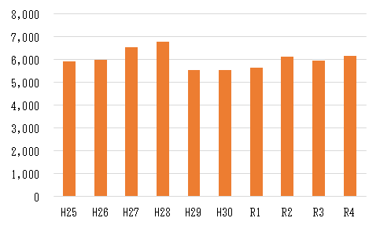

（H25年度までは特定疾患治療研究事業受給者証交付

件数、H26年度からは特定医療費受給者証交付件数）

※平成27年１月～平成29年９月は経過措置により

患者数が増大

（年度）

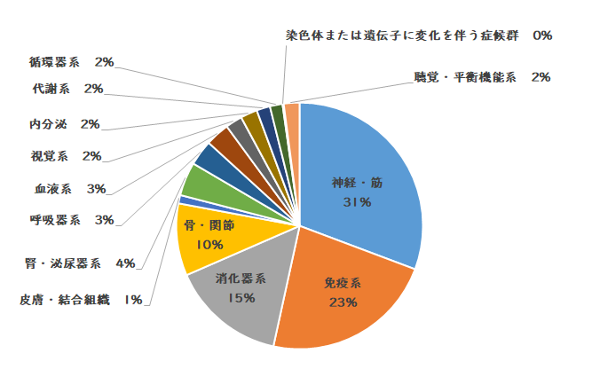（図表7-8-2）疾患群別の特定医療費受給者証交付割合（令和５年３月末現在）

　　　　　（図表7-8-3）特定医療費受給者証の年代別交付件数　　　　　各年度末時点

|  |  |  |  |  |  |  |  |  |
| --- | --- | --- | --- | --- | --- | --- | --- | --- |
| 年度 | 高知県 |  | | | | | | |
| 20歳 未満 | 20歳代 | 30歳代 | 40歳代 | 50歳代 | 60歳代 | 70歳 以上 |
| R２ | 6,213 | 21 | 248 | 376 | 718 | 858 | 1,164 | 2,828 |
| R３ | 6,045 | 15 | 241 | 354 | 672 | 855 | 1,127 | 2,781 |
| R４ | 6,152 | 14 | 260 | 349 | 677 | 898 | 1,101 | 2,853 |

　　　　　（図表7-8-4）特定医療費受給件数の状況　　　　　令和５年３月末現在

|  |  |  |  |  |  |  |
| --- | --- | --- | --- | --- | --- | --- |
| 圏域  受給状況 | | 安芸 | 中央 | 高幡 | 幡多 | 総数 |
| 特定医療費受給件数 | | 430 | 4,533 | 494 | 695 | 6,152 |
|  | うち軽症者特例該当 | 56 | 526 | 61 | 79 | 722 |
|  | うち人工呼吸器等装着者  （24時間離脱不可） | 3 | 29 | 4 | 3 | 39 |

　　　　　　　　（図表7-8-5）指定医療機関の状況　　　　　令和５年３月末現在

|  |  |  |  |  |  |
| --- | --- | --- | --- | --- | --- |
| 圏域  医療機関 | 安芸 | 中央 | 高幡 | 幡多 | 総数 |
| 病院・診療所 | 27 | 297 | 26 | 44 | 394 |
| 歯科 | 3 | 38 | 4 | 5 | 50 |
| 薬局 | 30 | 283 | 28 | 42 | 383 |
| 訪問看護 | 6 | 72 | 2 | 8 | 88 |

（図表7-8-6）難病指定医・協力難病指定医の状況　令和５年３月末現在

|  |  |  |  |  |  |
| --- | --- | --- | --- | --- | --- |
| 圏域  指定医 | 安芸 | 中央 | 高幡 | 幡多 | 総数 |
| 難病指定医 | 50 | 870 | 50 | 75 | 1,045 |
| 協力難病指定医 | 2 | 62 | 9 | 11 | 84 |
| 合 計 | 52 | 932 | 59 | 86 | 1,129 |

**２　地域における保健・医療・福祉・介護の連携と充実**

難病は、希少かつ多様であり、長期の療養が必要となるため、身近な地域での療養が求められます。難病患者及び家族が安心して住み慣れた地域で療養生活を送れるよう、県では、保健・医療・福祉・介護などの関係機関と連携した、地域における包括的な療養支援体制の構築に取り組んでいます。

とりわけ、医療提供については、専門医とかかりつけ医の連携を促進し、病病連携、病診連携等が充実するよう難病医療ネットワークの構築を進めています。順次、「難病診療連携拠点病院」「難病診療分野別拠点病院」を指定し、「難病医療協力病院」を登録することで、難病の医療提供体制を整備しています。

また、拠点病院である高知大学医学部附属病院には、「高知県難病診療連携コーディネーター」を配置し、かかりつけ医の診断支援や医療従事者、介護従事者等関係者からの難病医療に関する相談、調整等の対応を行っています。

（図表7-8-7）県内の難病医療提供体制　 　　令和５年８月末現在

|  |  |  |
| --- | --- | --- |
| 区　分 | 役　割　と　機　能 | 医療機関 |
| 拠点病院 | ・高度の医療を必要とする患者の受入  ・基幹協力病院、一般協力病院・診療所、地域の医療機関への指導と助言  ・難病診療連携コーディネーターの配置 | 高知大学医学部  附属病院 |

神経・筋疾患分野（旧：神経難病医療ネットワーク事業）

|  |  |  |
| --- | --- | --- |
| 区　分 | 役　割　と　機　能 | 医療機関 |
| 拠点病院 | ・高度の医療を必要とする患者の受入  ・基幹協力病院、一般協力病院・診療所、地域の医療機関への指導と助言 | 高知大学医学部  附属病院 |
| 基幹協力病院 | ・一般協力病院・診療所及び福祉保健所・保健所等からの要請に応じ、重症患者を受入  ・一時入院のための病床確保への協力  ・患者のかかりつけ医、福祉施設への指導と助言 | あき総合病院  南国病院  近森病院  いずみの病院  島本病院  図南病院  須崎くろしお病院  幡多けんみん病院 |
| 一般協力病院・診療所 | ・拠点病院、基幹協力病院及び福祉保健所からの要請に応じ、患者の受入と訪問診療など  ・患者のかかりつけ医、福祉施設への指導と助言 | 安芸保健医療圏　 3  中央保健医療圏　13  高幡保健医療圏　 3  幡多保健医療圏　 5 |

免疫分野

|  |  |  |
| --- | --- | --- |
| 区　分 | 役　割　と　機　能 | 医療機関 |
| 拠点病院 | ・高度の医療を必要とする患者の受入  ・基幹協力病院、一般協力病院・診療所、地域の医療機関への指導と助言 | 国立病院機構  高知病院 |

また、個別ケースへの支援や関係機関との連携を通じて、地域の現状・課題について協議することを目的とした難病対策地域協議会を県及び福祉保健所単位で設置しています。

そのほか、安定した療養生活の確保とその介護者の福祉の向上を図ることを目的とした「在宅難病患者一時入院事業」や、看護職員を対象に、重症神経難病患者の入院治療環境及び在宅ケアの質の向上を図るとともに、看護職員の連携強化によるネットワーク化につなげることを目的とした「神経難病医療従事者研修」等を実施しています。

高齢の難病患者の増加や介護者の高齢化、病気の進行による医療や介護ニーズの増大にともない、地域における支援体制の強化がより一層求められています。

一方で、利用できる社会資源に地域偏在があり、住み慣れた地域での療養が難しくなるケースもあります。また、障害者総合支援法に基づくサービスの利用、相談支援専門員の障害・福祉分野との連携強化も求められています。

そのため、保健・医療・福祉・介護の総合的な支援体制の強化を図るとともに、多様な症状や病状の進行度に応じた意志決定支援やサービス調整を行いながら、個々のケースの状況に応じた支援を展開できるよう、支援者間の密な連携が必要です。

**３　相談・支援体制**

難病患者は治療を受けるうえで、病気や症状に関すること、将来に対する不安、治療費や生活費のこと、就労に関すること等多くの心配事を抱えています。

福祉保健所及び保健所では、医療費助成の申請の際や家庭訪問で、難病患者やその家族からの相談を受けています。さらに、「こうち難病相談支援センター」では、保健師等の難病支援専門員やピアサポーター（注１）に気軽に相談できる体制を整えています。

特に、難病相談支援センターでは、県内全域を対象に疾病やテーマ別での医療学習会や交流会、サロン、就労相談会などを開催し、患者同士の交流や就労、学びや、社会参加の促進によるＱＯＬの向上を図っています。

ほかにも、県では、地震や風水害などの災害に備えた取り組みを推進しています。特に、人工呼吸器などの医療機器の使用中断が生命の維持に関わる方に対しては、発災時にも医療ケアが継続できるよう、医療機関やサービス事業所とともに、市町村の災害時個別支援計画の作成や訓練を通じた体制づくりを支援しています。

近年、難病相談支援センターでは、新規就労や就労継続等に関する相談を一定数受け付けており、難病患者就職サポーターや産業保健総合支援センター等の就労支援機関と連携した治療と仕事の両立に向けた対策の充実が求められています。

また、小児慢性特定疾病児童等の成人期に向けた支援と成人後の各種支援との連携強化が望まれており、教育機関と連携して、自立支援事業を強化し、切れ目ない支援を行うことが必要です。

（注１）ピアサポーター：同じ職業や障害を持っているなど、患者・家族と同じ立場にある仲間同士のサポーター

（図表7-8-8）福祉保健所及び保健所の難病患者訪問相談・指導等実施状況　（延件数：人）

|  |  |  |  |
| --- | --- | --- | --- |
| 年度  件数 | R2 | R3 | R4 |
| 訪問相談・指導（うち診療件数） | 257（4） | 219（3） | 293（5） |
| 面接・電話・メール | 3,607 | 4,286 | 4,122 |
| ケース会（回） | 43 | 50 | 44 |
| 交流会 | 5 | 18 | 27 |

出典：高知県健康対策課調べ

|  |  |  |  |  |
| --- | --- | --- | --- | --- |
| 年度  件数 | | R2 | R3 | R4 |
| 相談対応（面接・電話・メール） | | 406 | 338 | 279 |
|  | うち、ピアサポーター相談 | 24 | 19 | 16 |
|  | うち、就労に関する相談 | 41 | 47 | 18 |
| 相談会・交流会・学習会・研修会 | | 329 | 230 | 343 |
|  | うち、ピアサポーター養成研修  ・フォローアップ研修 | 29 | 24 | 20 |
| サロンの利用 | | 186 | 246 | 276 |

（図表7-8-9）難病相談支援センター相談状況　(延人数：人)

出典：高知県健康対策課調べ

**対策**

**１　医療費の助成制度の周知と適正な運用**

指定疾病数の増加に伴い、医療関係者等の申請勧奨漏れが生じないよう、特定医療費制度の周知・広報を行います。

また、臨床調査個人票の記載方法や、診断等を行う難病指定医等関係者の制度理解が進むよう、難病指定医オンライン研修や様々な機会を活用して、制度の最新状況について情報提供していきます。

**２　地域における保健・医療・福祉・介護の連携と充実**

難病患者の早期診断等に資するよう、分野別の拠点病院の拡充に努めます。

また、住み慣れた地域での療養生活を支えるため、保健・医療・介護・福祉の関係機関が連携し、各地域の実情に応じた包括的な支援体制の強化に努めます。そのためにも、難病診療連携コーディネーターを中心とした専門医とかかりつけ医の連携を継続するとともに、個々のケースの状況に応じた支援を展開するため、現在実施している研修等の広報の工夫等により参加者の拡大を図り、支援者のスキルアップを行います。

さらに、福祉保健所や保健所において、医学的指導等を目的に実施している訪問相談・指導事業等の活用による在宅医療ケアの地域偏在解消など、長期療養の支援体制の充実に向けて取り組んでいきます。

**３　相談・支援体制の整備**

患者・家族の療養上の相談に応じ、必要な支援を行えるよう福祉保健所や保健所による相談や家庭訪問、交流会等の実施を継続します。

また、難病相談支援センターでは、難病患者就職サポーター等と連携した就労支援を含む各種支援の機能強化を図り、社会参加等の促進等を含むQOLの向上に向けた支援を行います。

さらに、難病相談支援センターに配置している小児慢性特定疾病児童等自立支援員や福祉保健所において教育や療育機関と連携して、小児期から成人期への移行にあたり切れ目のない支援体制の構築に努めます。

※ 難病の患者への災害時の支援については、「第８章第２節　災害時における医療」の「在宅難病等患者及び人工透析者の医療救護」に記載しています。

**第９節　高齢化に伴い増加する疾患対策**

加齢に伴って、視覚や聴覚、味覚などの五感に加えて、平衡感覚や運動能力、免疫機能など幅広く心身機能の低下が生じるといわれています。これらの機能低下は、成人期早期から徐々に進む自然な変化ではありますが、高齢期には日常生活に影響を及ぼすほどの機能低下が起こりうる場合があり、この状態のことをフレイル（虚弱）といいます。

フレイルには、筋肉量の減少や筋力の低下、低栄養や口腔機能の低下などが関係する「身体的フレイル」、うつ状態や認知機能低下などが関係する「精神的フレイル」、ひきこもりや孤立などが関係する「社会的フレイル」があります。

フレイルは、健常と要介護の中間の状態であり、複数の要因によって機能低下の連鎖が起こっている状態ですが、個々の要因に対する適切な予防的介入や日常生活の工夫等により機能改善を図ることが可能といわれています。

一方で、フレイルが進行すると、転倒による股関節や脊椎の骨折、嚥下・摂食機能低下による誤嚥性肺炎などを起こすリスクが高まり、これら疾患が起点となって長期入院や要介護状態に至る可能性があります。

（図表7-9-1）高齢者の健康状態の特性等について

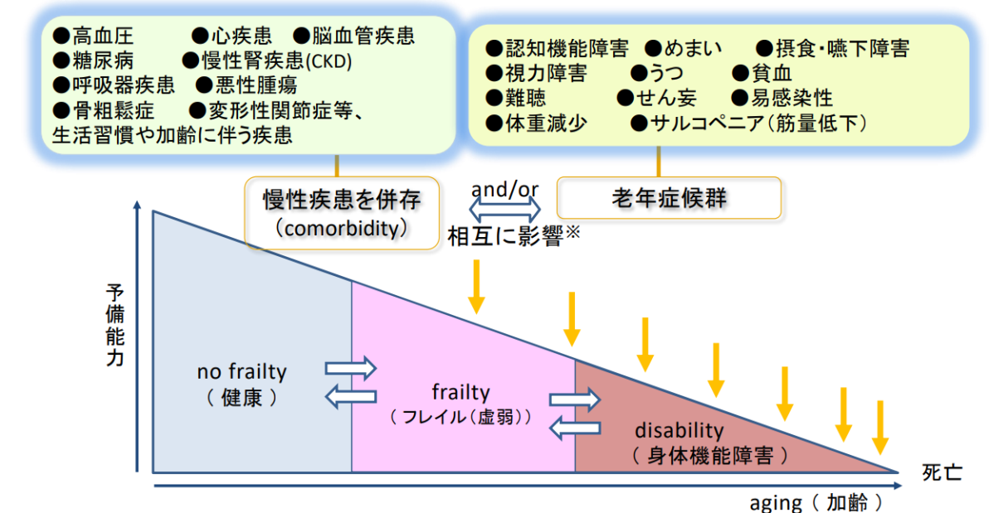

出典：厚生労働省「高齢者の特性を踏まえた保健事業ガイドライン第2版」

（図表7-9-2）フレイルの分類

閉じこもり、孤食

低栄養、転倒の増加

口腔機能低下

意欲・判断力や

認知機能低下、うつ

（図表7-9-3）身体的フレイルに至る悪循環

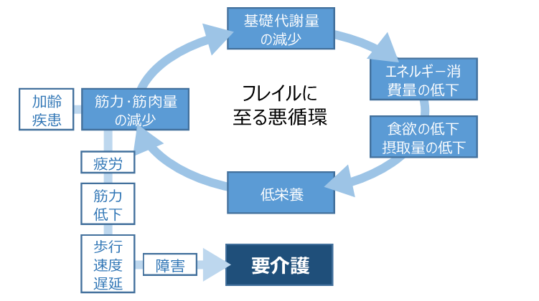

出典：J Gerontol A Biol Sci Med Sci.2008 Sep;63(9):984-90.（改変）

（図表7-9-4）オーラルフレイルと口腔機能の関係

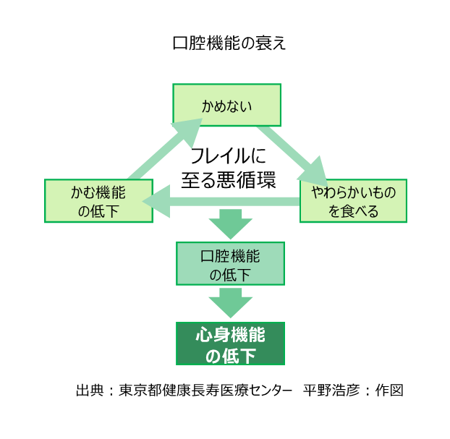

出典：東京都健康長寿医療センター　平野浩彦：作図

**現状**

**１　高齢者の健康等に関する状況**

令和４年高知県県民健康・栄養調査によると、65 歳以上の日常生活における歩数は、男性では4,894歩、女性は4,229歩となっており、平成28年の前回調査と比較すると女性は減少しています。65 歳以上の低栄養傾向の者（BMI≦20kg/㎡）の割合は、男性10.7％、女性18.4％となっており、男性よりも女性における割合が高くなっています。

また、令和２年度高知県歯と口の健康づくり実態調査によると、65歳以上で自分の歯を20本以上有する者の割合は、男性66.7％、女性64.6％となっており、平成27年度の前回調査と比較すると男女とも増加しています。

（図表7-9-5）65 歳以上の日常生活における歩数の推移

歩　数

出典：高知県県民健康・栄養調査

（図表7-9-6）65歳以上で自分の歯を20本以上有する者の割合の推移

出典：高知県歯と口の健康づくり実態調査

**２　フレイル予防の取り組み状況**

東京都健康長寿医療センターの研究では、日本人高齢者のフレイル割合は8.7％と算出されており、本県の高齢者人口に当てはめると約21,200人が該当することになります。

フレイルの予防は、高齢者自身が元気に生き生きと自立した生活を送ることや、介護保険制度の安定的な持続にもつながることから、重点的に取り組みを続けていく必要があります。

本県では、平成14年に高知市が開発した「いきいき百歳体操」が県内各地に広まり、地域住民の自主的なフレイル予防活動として定着しています。近年は、高齢住民がフレイルサポーターとなり、地域住民のフレイルのチェックから予防活動、機能改善の評価までを一貫して取り組むグループ活動が複数の市町村で実施されています。

また、県は、令和２年にフレイル予防推進ガイドラインを策定し、その中でフレイルチェックの方法やフレイル予防活動の具体的な先進事例を紹介するなど、取り組みの重要性を市町村及び関係機関に周知しています。

令和２年４月に「医療保険制度の適正かつ効率的な運営を図るための健康保険法等の一部を改正する法律」が一部施行され、後期高齢者医療広域連合と市町村が協力して、後期高齢者の健康増進・フレイル予防に努める仕組みとして「高齢者の保健事業と介護予防の一体的な実施」が開始されました。本県では、令和５年度中に29市町村で一体的な実施が展開されており、令和６年度からは全市町村で取り組まれる予定です。

また、令和３年度にオーラルフレイル予防複合プログラム、令和４年度に低栄養予防レシピを作成し、市町村等と連携し県内各地で予防啓発を実施しています。

さらに、令和５年度には、誰もが気軽にフレイル状態を確認できるツールとして「高知家フレイルチェッカー」を開発し、市町村事業や集いの場等での活用を通じて、高齢者が気軽にフレイルチェックを実施できる環境を整えました。

（図表7-9-7）高知家フレイルチェッカーの概要

＜アプリ機能＞

フレイルチェック

フレイル判定

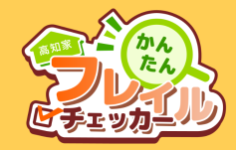

・リスクなし

・低リスク

・中リスク

・高リスク

後期高齢者の質問票

15問含む

回答から判定までの時間は約５～８分

＜活用スキーム＞

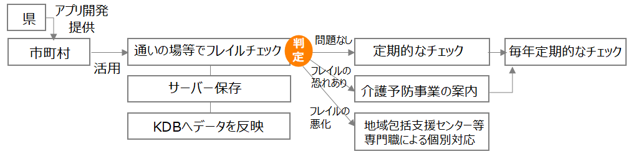

**課題**

フレイルチェック活動は、後期高齢者の健康診断や地域の集いの場に参加した場合などに実施されていますが、限られた高齢者にしか取り組めておらず、より広範囲の高齢者を対象に実施する必要があります。

フレイルのリスクがある高齢者に対する保健医療専門職からの支援状況は、市町村のマンパワー確保等の課題から取り組みに差が生じており、市町村の取り組みを補完する支援策の検討が必要です。

また、運動機能の向上や低栄養予防、口腔機能の向上など、フレイルリスクに応じた対策が必要です。

**対策**

県は、高齢者が健康を維持・増進し、フレイルの予防に努める活動を促すため、住民向けの研修会等により、フレイル予防に関する知識の普及啓発や、フレイル予防活動の地域の担い手となる人材を育成する市町村への支援を行います。

県は、多くの高齢者がフレイルチェックを受けることができる環境を整備するため、高知家フレイルチェッカーを活用した官民協働によるフレイルチェック体制の拡大を目指します。

また、フレイルチェックで把握したリスクの高い高齢者に対して、保健医療専門職の予防的介入が県下全域において提供できる体制の検討を市町村等と進めます。

県は、フレイル予防活動に関する先進事例のエビデンスを集約・共有等を通じて、効果的なフレイル予防プログラムの展開を推進します。

県は、「高齢者の保健事業と介護予防の一体的な実施」が適切かつ有効に行われるよう、事業の実施主体である高知県後期高齢者医療広域連合や高知県国民健康保険団体連合会と連携し、研修会の開催や好事例の横展開など、市町村での取組の支援を行います。

（図表7-9-8）フレイル予防の３つのポイント

**栄養**

**たんぱく質摂取**

**口腔ケア**

**社会参加**

**趣味・仕事**

**仲間との集い**

**運動**

**ウオーキング**

**筋力体操**

**予防の**

**３つの**

**ポイント**

　　　　　　　　　　　　　　　　　　　　　　　　　出典：東京大学高齢社会総合研究機構（改編）

＜フレイルリスクに応じた対策＞

**１ 身体的フレイル等への対応**

**（１）介護予防の推進**

県は、あったかふれあいセンター等へリハビリテーション専門職の派遣を推進し、地域の実情に応じた対策を行うとともに、高齢者の介護予防や重度化防止に資する助言が得られるよう、リハビリテーション専門職、栄養士、歯科衛生士等の職能団体と連携して人材を育成するとともに、市町村への派遣を調整します。

県は、「いきいき百歳体操」をはじめとした、対象者が参加しやすい取組について、普及啓発等を図ります。

県は、健康づくりにおける運動の効果などの普及啓発を行うとともに、手軽に取り組める運動としてウオーキングの普及に取り組みます。

**（２）栄養状態の改善**

県は、市町村の栄養改善の取組に対して、栄養士会等の協力を得てその取組を支援します。

県は、「低栄養予防レシピ」を活用することなどにより、高齢者の低栄養が身体の機能の低下を招く危険があることや、噛むことを意識して栄養バランスを整えた食事をすることについて、正しい知識の普及啓発を図ります。

**（３）口腔機能の向上**

県は、通いの場における介護予防の取り組みなど市町村の状況を把握し、歯科衛生士を派遣するなど、関係機関と連携して介護予防活動の機会の確保を行うとともに、地域で高齢者の生活を支える地域包括支援センター職員に対して、介護予防に関するスキルアップ研修を実施します。

県は、オーラルフレイル予防複合プログラムでの検証を踏まえた通いの場等でできるオーラルフレイル予防マニュアルの活用などにより、市町村におけるオーラルフレイル対策の取組を支援します。

**２　精神的フレイル及び社会的フレイルへの対応**

県は、フレイル予防の３つのポイントである身体活動、栄養、社会参加を推進するとともに、自身の認知機能の状態を気軽に確認できるようにするため、あったかふれあいセンター等の集いの場で精神的フレイルの状態かどうかをチェックできる環境を整備します。

県は、社会的フレイルの要因となる独居や経済的困窮等への対策を「地域福祉支援計画」等に基づき取り組みを進めていきます。